BÀI TẬP THỰC HÀNH

LAB : Triển khai domain

- Nội dung:
- Triển khai Domain
- Yêu cầu chuẩn bị:
- Một máy server cài Windows Server 2012
- Hai máy Client Windows 8 hoặc Windows 10
- Mô hình Lab:
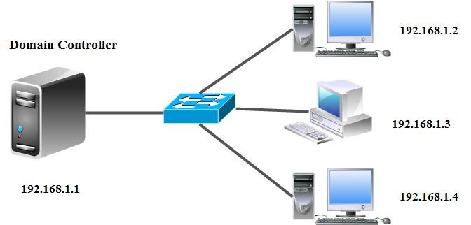

- Kết quả:
- Máy client join vào domain, đăng nhập tài khoản ở ADDS trên máy client
- Thực hiện:

